Муниципальное автономное общеобразовательное учреждение «Сарашевская средняя школа имени Героя Советского Союза Ш. Казанбаева»

Направление: Естественно - научное

**Исследовательская работа**

**Исследование жесткости воды и способы её устранения**

Работу выполнила: Акбашева Аида Рифовна

обучающаяся 9 класса

Руководитель: Рангулова

Ильсияр Даулятовна

учитель биологии и химии

«Сарашевская средняя школа имени

Героя Советского Союза Ш. Казанбаева»

Тел. 89223806878

Барда 2025.

Оглавление,,,,,,,,,,,,,,,,,,,,,,,,,,,,,,,,,,,,,,,,,,,,,,,,,,,,,,,,,,,,,,,,,,,,,,,,,,,,,,,,,,,,,,,,,,,,,,,,,,,,,,,2

Введение,,,,,,,,,,,,,,,,,,,,,,,,,,,,,,,,,,,,,,,,,,,,,,,,,,,,,,,,,,,,,,,,,,,,,,,,,,,,,,,,,,,,,,,,,,,,,,,,,,,,,,,,,,,2

1.Обзор литературы,,,,,,,,,,,,,,,,,,,,,,,,,,,,,,,,,,,,,,,,,,,,,,,,,,,,,,,,,,,,,,,,,,,,,,,,,,,,,,,,,,,3 - 4

1.1 Что такое жесткость воды,,,,,,,,,,,,,,,,,,,,,,,,,,,,,,,,,,,,,,,,,,,,,,,,,,,,,,,,,,,,,,,,,,,,,,,,4

1.2. Виды жесткости воды,,,,,,,,,,,,,,,,,,,,,,,,,,,,,,,,,,,,,,,,,,,,,,,,,,,,,,,,,,,,,,,,,,,,,,,,,,,,,,5

1.3. Единицы измерения жесткости воды,,,,,,,,,,,,,,,,,,,,,,,,,,,,,,,,,,,,,,,,,,,,,,,,,,,,,5

1.4. Вред, наносимый жесткостью водой,,,,,,,,,,,,,,,,,,,,,,,,,,,,,,,,,,,,,,,,,,,,,,,,,,,,, 5

1.4.1 Вред жесткой воды для здоровья человека,,,,,,,,,,,,,,,,,,,,,,,,,,,,,,,,,,,,,5 - 6

1.4.2. Вред жесткой воды для коммуникаций,,,,,,,,,,,,,,,,,,,,,,,,,,,,,,,,,,,,,,,,,,,,,,,6

1.4.3. Вред жесткой воды для техники и предметов быта,,,,,,,,,,,,,,,,,,,,,,,6 - 7

1.5. Природа происхождения жесткости воды,,,,,,,,,,,,,,,,,,,,,,,,,,,,,,,,,,,,,,,,,,,,,,,7

1.6. Методы определения жесткости воды,,,,,,,,,,,,,,,,,,,,,,,,,,,,,,,,,,,,,,,,,,,,,,,,,,,,,7

1.7. Методы снижения жесткости воды,,,,,,,,,,,,,,,,,,,,,,,,,,,,,,,,,,,,,,,,,,,,,,,,,,,,,,,,,,8

2. Основная часть,,,,,,,,,,,,,,,,,,,,,,,,,,,,,,,,,,,,,,,,,,,,,,,,,,,,,,,,,,,,,,,,,,,,,,,,,,,,,,,,,,,,,,,,,,,,,,,8

2.1. Качественный анализ воды,,,,,,,,,,,,,,,,,,,,,,,,,,,,,,,,,,,,,,,,,,,,,,,,,,,,,,,,,,,,,,,,,,,,,,,,8

2.1.1. Изъятие проб воды для исследования,,,,,,,,,,,,,,,,,,,,,,,,,,,,,,,,,,,,,,,,,,,,,,,8- 9

2.1.2. Определение жесткости воды,,,,,,,,,,,,,,,,,,,,,,,,,,,,,,,,,,,,,,,,,,,,,,,,,,,,,,,,,,,,,,,,,9

2.2. Снижение жесткости воды,,,,,,,,,,,,,,,,,,,,,,,,,,,,,,,,,,,,,,,,,,,,,,,,,,,,,,,,,,,,,,,,,,9 - 10

2.3. Результаты исследования,,,,,,,,,,,,,,,,,,,,,,,,,,,,,,,,,,,,,,,,,,,,,,,,,,,,,,,,,,,,,,,,,,,,,,,,,10

Заключение,,,,,,,,,,,,,,,,,,,,,,,,,,,,,,,,,,,,,,,,,,,,,,,,,,,,,,,,,,,,,,,,,,,,,,,,,,,,,,,,,,,,,,,,,,,,,,,,,,,,,,,,11

Список используемых источников,,,,,,,,,,,,,,,,,,,,,,,,,,,,,,,,,,,,,,,,,,,,,,,,,,,,,,,,,,,,,,,,,,12

Приложения,,,,,,,,,,,,,,,,,,,,,,,,,,,,,,,,,,,,,,,,,,,,,,,,,,,,,,,,,,,,,,,,,,,,,,,,,,,,,,,,,,,,,,,,,,,,,,,,,13-14

**Введение**

Вода – одно из наиболее важных и распространенных химических соединений на нашей планете. Она покрывает 80% поверхности Земли и содержится во многих ее объектах: входит в состав горных пород и минералов, присутствует в почве и атмосфере, содержится во всех живых организмах. Вода входит в состав организма человека, всех растений и животных. Она играет исключительно важную роль в процессах обмена веществ, составляющих основу жизни. Вода является уникальным веществом, определяющим возможность существования и саму жизнь всех существ на Земле. Вода — ценнейший природный ресурс. Огромное значение вода имеет в промышленном и сельскохозяйственном производствах. Общеизвестна необходимость ее для бытовых потребностей.

Здоровье человека и качество воды, которую он потребляет для обеспечения своей жизнедеятельности, связаны напрямую. Огромное количество исследований, проведённых учёными разных стран, доказывает, что существует прямая связь между качеством питьевой воды и продолжительностью жизни людей. По данным ВОЗ (Всемирная организация здравоохранения) почти 90% всех болезней человечества вызвано применением для различных бытовых нужд и питья именно некачественной воды. Поэтому повышение качества воды является актуальной проблемой современности. Качество воды характеризуется ее температурой, содержанием в ней взвешенных веществ, ее цветностью, запахом, привкусом, жесткостью, содержанием отдельных химических элементов и соединений, активной реакцией и другими показателями.

Одной из характеристик воды, заинтересовавших меня, является ее жесткость. Поэтому **проблема** моего исследования: для улучшения качества воды необходимо снизить ее жесткость.

**Тема исследования**:Исследование жесткости воды и способы её устранения.

**Цель исследования:** Выявить эффективные методы снижения жесткости в быту.

**Гипотеза**: Если исследовать методы снижения жесткости воды, то можно выявить наиболее эффективные из них.

**Задачи:**

* Углубить теоритические знания о предмете исследования – жесткости воды;
* Исследовать экспериментальным путем жесткость местной воды, провести опыты, снижающие жесткость воды;
* Сравнить результаты опытов, выбрать наиболее эффективные и экономичные методы снижения жесткости воды.

**Предмет исследования**: Жесткость местной воды.

**Методы исследования:** анализ литературы, химический эксперимент, наблюдение.

1. **Обзор литературы**
   1. **Что такое жесткость воды.**

**Жесткость воды**- совокупность химических и физических свойств воды, связанных с содержанием в ней растворенных солей щелочноземельных металлов, главным образом кальция и магния. Жесткость воды – один из критериев качества воды.

**1.2.Виды жесткости воды**

**Общая жесткость** – суммарная концентрация ионов магния, кальция. Сумма карбонатной (временной) и некарбонатной (постоянной) жесткости.

**Карбонатная жесткость** – определена присутствием в воде гидрокарбонатов и карбонатов кальция и магния. Этот тип жесткости воды почти, что целиком устраняется при кипячении воды и поэтому получил название временной жесткостью. При повышении температуры воды гидрокарбонаты распадаются, в результате образуется угольная кислота и выпадает осадок карбонат кальция и гидроксид магния.

**Некарбонатная жесткость** – Обусловлена присутствием кальциевых и магниевых солей сильных кислот (серной, соляной, азотной) и при кипячении не устраняется (постоянная жесткость).

**По уровню жесткости воду делят на 4 типа:**

Мягкаявода (менее 2 миллиэквивалентов на 1 литр);

Нормальная вода (от 2 до 4 миллиэквивалентов на 1 литр);

Жесткая вода (от 4 до 6 миллиэквивалентов на 1 литр**);**

Очень жесткая вода (более 6 и миллиэквивалентов на 1 литр).

**1.3.Единицы измерения жесткости воды**

В мире используется несколько единиц измерения жесткости. В РФ принята в качестве единицы жесткости воды – моль на кубический метр (моль/м3).

**1.4. Вред, наносимый жесткостью водой.**

В ходе выполнения работы выяснился вопрос вреда, которые может быть нанесен использованием жесткой воды. Рассмотрим несколько аспектов.

**1.4.1. Вред жесткой воды для здоровья человека**

* Высокая жесткость способствует росту мочевых камней и развитию мочекаменной болезни. Это связано с накоплением солей, которые просто не успевают выводиться изорганизма**.**
* При умывании жесткая вода сушит кожу. Мыльные шлаки закупоривают поры, не давая им свободно дышать, вследствие чего могут развиваться кожные воспаления, не давать покоя зуд и жжение кожи
* Образование тонкой корки на волосах разрушает естественную жировую пленку. Это может вызвать **зуд кожи головы**, перхоть и даже выпадение волос.
* Замедляетсяпроцесс приготовления пищи, из – за многочисленных солей плохо разваривается мясо. Это приводит к плохому усвоению белка и может вызвать заболевания желудочно - кишечного тракта.

**1.4.2.Вред жесткой воды для коммуникаций**

* Соли жесткости та же, как и на бытовых приборах, выпадают в осадок или кристаллизируются, образуя на поверхности коммуникационных путей и крупных приборов, и установок накипь.
* Обилие выпадающих в осадок или накипь солей жесткости, приводит к частым выходом из строя крупных водонагревательных установок.

**1.4.3. Вред жесткой воды для техники и предметов быта**

* Мыльные средства из-за наличия большого количества солей в воде крайне плохо пенятся и отмывают загрязнения. Поэтому количество порошков, моющих средств для мытья посуды требуется гораздо больше**.**
* В процессе нагревания воды электроприборах соли не просто выпадают в осадок, а кристаллизируются и выпадают в виде накипи. Именно накипь является основной причиной поломки водонагревательных приборов.
* Жесткая вода оставляет пятна, разводы и грязные налеты на свежевыстиранных вещах, цвет тускнеет. Уменьшается прочность одежды и белья.

1.5. Вода, проходя через атмосферу в виде снега или дождя, впитывает оксид углерода (СО2), достигает землю в виде слабокислотного раствора СО2 + Н2О = Н2СО3, называемого угольной кислотой. Вода, выпадающая на землю, обычно обессолена и имеет малую жесткость. По мере прохождения воды через почву, содержащую известняк, гипс, она взаимодействует с ними и получаются соли, которые потом распадаются на ионы кальция (Ca2+) и магния (Mg2+).

Жесткость воды не зависит ни от состояния водопровода, ни от коммунальных хозяйств, т.е. все дело в особенностях определенной географической территории.

**1.6. Методы определения жесткости воды**

* Самым простым и быстрым способом проверки, по мнению хозяек, является обычный чай. Достаточно заварить листовой чай, дать ему время настояться и спустя несколько минут посмотреть на его оттенок. Если вода жесткая, он будет мутным и темным. (Приложение 1). В мягкой воде чай приобретает персиковый цвет (Приложение 2).
* Моющие средства тоже могут помочь узнать жесткость воды. Если мыло моментально пенится, то содержание солей в воде минимально. А вот если пенообразование затягивается, значит, стоит задуматься о качестве воды.
* Обратите внимание, как часто образуется накипь на чайнике. Чем чаще это происходит, тем больше в составе воды солей, а также кальция и магния, которые способствуют образованию налета. (Приложение 3).
* Еще одним подтверждением жесткости воды служит образование белых следов от брызгов воды на стекле. (Приложение 4)
* Определить жесткость воды можно с помощью марганцовки. Контактируя с солями жесткости, марганцовка приобретает желтый оттенок. Если желтого оттенка нет - вода не жесткая. [Приложение5] [Приложение 6)

**1.7. Методы снижения жесткости воды**

**Термический метод – кипячение**

Термический метод умягчения воды или кипячение – один из наиболее простых и распространённых способ снижения её жесткости. При кипячении жесткой воды гидрокарбонат кальция, который чаще всего является причиной повышенной жесткости, под действием температуры, распадается, образуя углекислый газ и осадок из карбоната кальция. С помощью этого способа умягчения можно значительно снизить содержание в воде солей жесткости. К тому же, при кипячении образуется осадок который будет необходимо удалять.

**Реагентные методы**

Реагентные методы умягчения воды – применение для снижения её жесткости веществ, способных имеющиеся в жесткой воде ионы Са+2 и Мg+2 и превращать их в нерастворимые соединения, которые выпадают в осадок. В зависимости от используемых реагентов методы водоумягчения классифицируют на известковый, известково – содовый, щелочной, фосфатный и бариевый.

**Ионообменный метод**

Метод ионного обмена, который используют для смягчения жесткой воды основан на том, что вода фильтруется через специальные материалы, в которых происходит обмен ионов, входящих в их состав, на ионы жесткости (чаще всего – кальция и магния). Для этого на сегодняшней день имеется большой выбор разных фильтров.

1. **Основная часть**

**2.1.Качественный анализ воды**

**2.1.1.Изъятие проб воды для исследования**

Для исследования брались воды из разных источников: Водопроводная, снеговая, родниковая. Набор проб воды осуществлялся по всем правилам, предъявляемых данному процессу. Были взяты пробы воды:

1. Водопроводная вода –школа (с. Сараши)
2. Снеговая вода - с. Сараши
3. Родниковая вода - с. Сараши

**2.1.2. Определение жесткости воды**

Для определения использовала универсальную лакмусовую бумагу. Лакмусовая бумага самый бюджетный и простой вариант определить жесткость воды. Тестеры определяют кислотность воды(pH). Но этот показатель частично взаимосвязан с жесткостью. Значение свыше 7 – 8 pH показывает, что вода может содержать много солей кальция и магния**.**

В ходе работы мной были получены результаты анализа воды**.**

Результаты анализа жесткости воды

1. Водопроводная вода –школа – 10 мг - экв. /л
2. Снеговая вода - с. Сараши – 7 мг –экл/л
3. Родниковая вода - с. Сараши – 8мг -экв/л

**2.2. Снижение жесткости воды**

**Опыт 1. Метод кипячения**

Вода из трех источников кипятилась 15 минут. Затем проводился анализ жесткости воды.

1. Водопроводная вода –школа – 10 мг - экв. /л понизилась 6.5 мг-экв. /л

2. Снеговая вода - с. Сараши – 7 мг –экл/л понизилась 4.9 мг - экв. /л

3.Родниковая вода - с. Сараши – 8мг -экв/л понизилась 5.7 мг - экв. /л

**Вывод:** Кипячение воды уменьшает жесткость воды на 35 %

**Опыт 2. Содовый метод**

В образцы воды, нагретые до 80 градусов, добавлялась сода Na2 CO3 Во всех трех стаканах появилась взвесь белого цвета, которая плохо отстаивалась. Растворы фильтровались через бумажный фильтр. Фильтрование вначале проходило быстро, затем замедлялся.

1. Водопроводная вода –школа – 10 мг - экв. /л понизилась 5.1 мг-экв. /л

2. Снеговая вода - с. Сараши – 7 мг –экл/л понизилась 4.2 мг - экв. /л

3.Родниковая вода - с. Сараши – 8мг -экв/л понизилась 5.2 мг - экв. /л

**Вывод:** Содовый метод снизил жесткость воды более чем на 40%. Степень снижения жесткости воды выше, чем при кипячении, но незначительно.

**Опыт 3. Ионообменный метод**

Образцы воды пропустила через фильтр который применяем дома. Во всех образцах уменьшение жесткости.

результаты

1. Водопроводная вода –школа – 10 мг - экв. /л понизилась 4.9 мг-экв. /л

2. Снеговая вода - с. Сараши – 7 мг –экл/л понизилась 4.4 мг - экв. /л

3.Родниковая вода - с. Сараши – 8мг -экв/л понизилась 5.0 мг - экв. /л

**Вывод**: ионообменный метод снизил жесткость воды, но не отличается с содовым методом.

**2.3. Результаты исследования**

Одной из характеристик качества воды является её жесткость. Она определяется наличием ионов кальция и магния в воде. Жесткость воды с. Сараши колеблется 4.4 до 10мг-экл/л. Такие колебания зависят от типа источника, его местонахождения, используемых средств снижения жесткости воды. Для снижения жесткости воды используют различные методы: термические, реагентные, ионообменные. В ходе работы были использованы методы, применение которых возможно в быту. Это методы – кипячение, содовый фосфорный, бариевый. Среднее снижение жесткости воды нашей местности возможно при кипячении, содовом методе.

**Заключение**

**В результате проведенных исследований сделаны следующие выводы:**

1. Вода, взятая из разных источников является жесткой. Жесткость колеблется от 4.4 до 10мг- экв/л.
2. Снижать жесткость воды, используемый в быту, необходимо и вполне возможно. Для этого существуют различные методы.
3. Самыми эффективными методами снижения жесткости воды нашей местности оказался ионообменный метод.
4. Результатами своих исследований считаю необходимым поделиться с одноклассниками, учащимися нашей школы, учителями.

**Список используемых** **источников**

1. Васильев В.П. Аналитическая химия – М; Дрофа,2002
2. Практикум по химии Точки роста.2024
3. Габриэлян О.Э химия 9 класс – Издательство Дрофа 2020
4. Фролов В.И. Практикум по общей и неорганической химии – М.: Дрофа, 2002.

Приложения

Приложение 1] [Приложение 2]

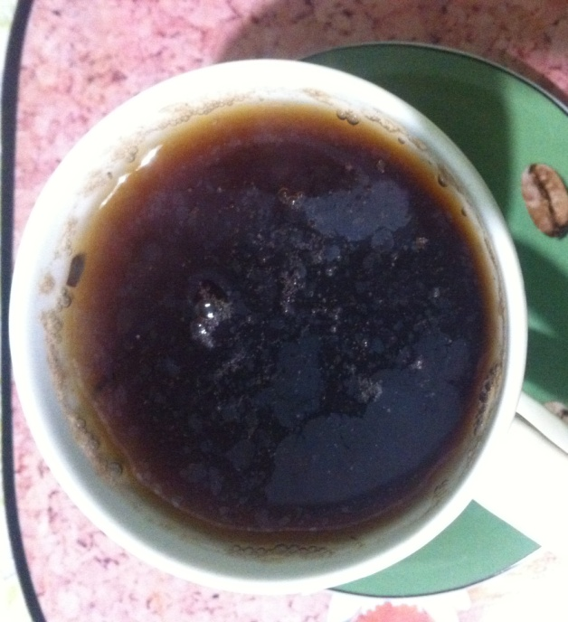 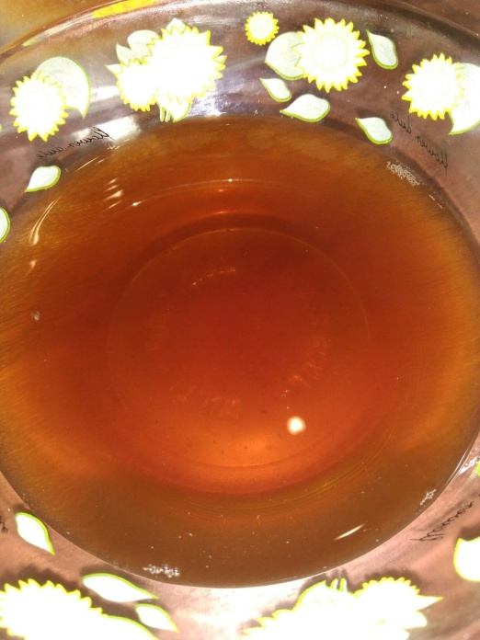

Приложение 3 Приложение 4

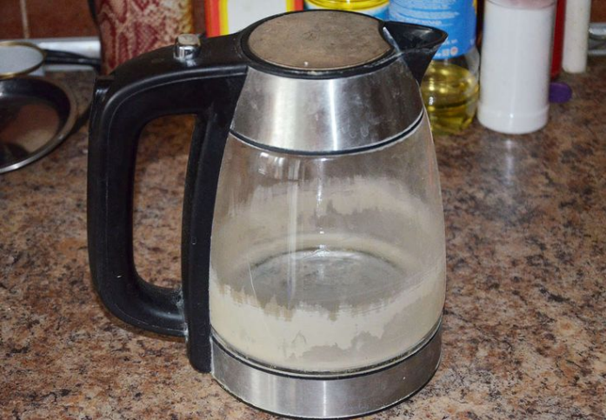 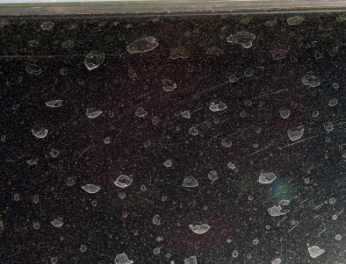

Приложение 5 Приложение 6

